Elvir Agić
Razvoj softvera 2
7.09.2025

Opis implementacije sistema preporuke

Korisnik koji se tek registrovao na aplikaciju inicijalno neće imati preporučenih postova. Personalizirane preporuke će se prikazati tek nakon što korisnik lajka prve postove. Svaki post je predstavljen vektorskim opisom (embedding) koji uključuje sadržaj posta, tj. njegov tekstualni sadržaj pretvoren u numerički vektor pomoću TF-IDF ili slične metode. Na osnovu postova koje je korisnik lajkao, kreira se korisnički profil tako što se prosječno sabiraju embedding vektori svih lajkanih postova. Zatim se računa sličnost između korisničkog profila i vektora svih ostalih postova koje korisnik još nije lajkao.
Na taj način korisniku se prikazuju personalizirani postovi koji su najbliži njegovim interesima i prethodnim lajkovima. Sistem tako pomaže korisniku da lakše otkrije sadržaj koji ga zanima, a feed postaje relevantniji i zanimljiviji.

Putanja do sistema preporuka:
\JustSpeak\backend\Services\Recommender\RecommenderService.cs
Putanja do dijela koda gdje se koristi sistem preporuke:
\JustSpeak\backend\Services\Services\PostService.cs

Mjesto gdje u aplikaciji gdje se prikazuju rezultati sistema preporuke:
Sistem preporuke se može testirati lajkajući određene postove, te nakon toga osvježiti screen. Na screenu bi se trebali prikazati rezultati slični onima koje je korisnik lajkovao.



Print screen metoda iz RecommenderService

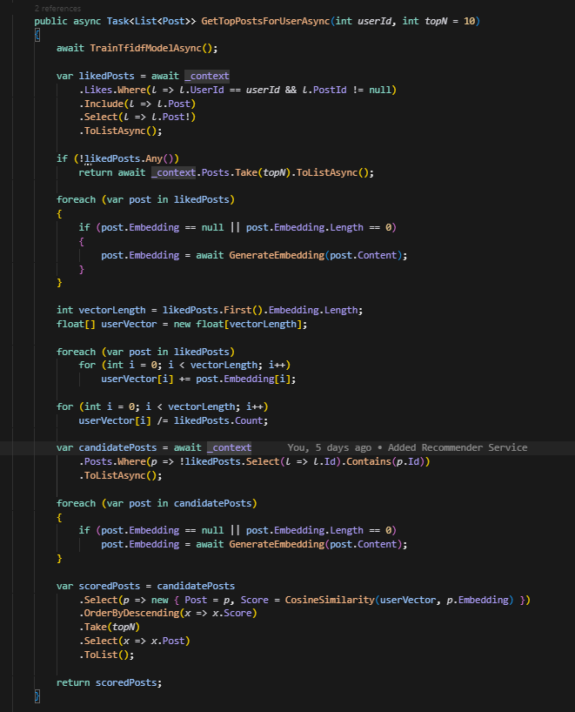

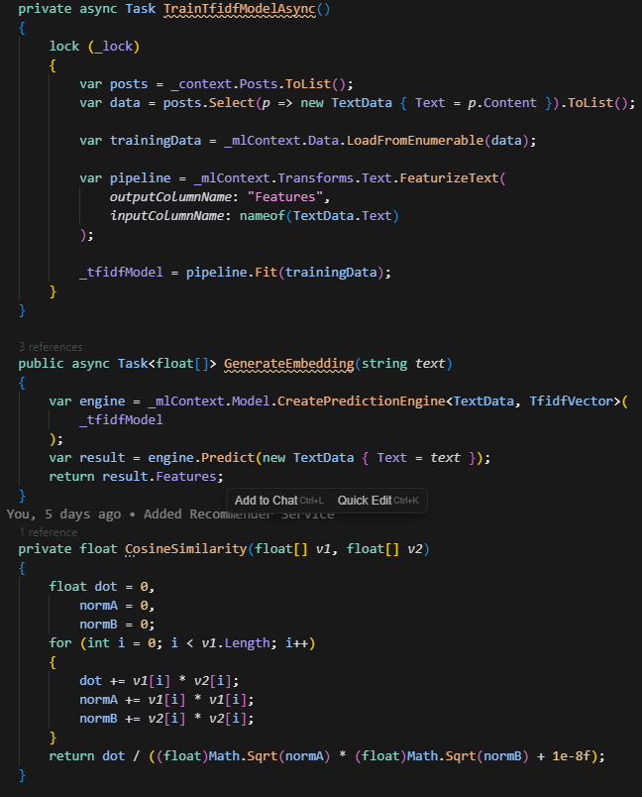

Glavna metoda, TrainTfidModelAsync prolazi kroz postove te pretvara tekst u numeričke vektore pomoću TF-IDF (term frequency–inverse document frequency).
Taj model se koristi u metodi GenerateEmbedding koja kreira vektor za svaki post koji korisnik nije lajkao pomoću istreniranog modela.
Metoda GetTopPostsForUserAsync računa prosječni vektor postova koje je korisnik lajkao i vraća top N preporučenih postova sortiranih po sličnosti.
Metoda CosineSimilarity računa sličnost vektora.

